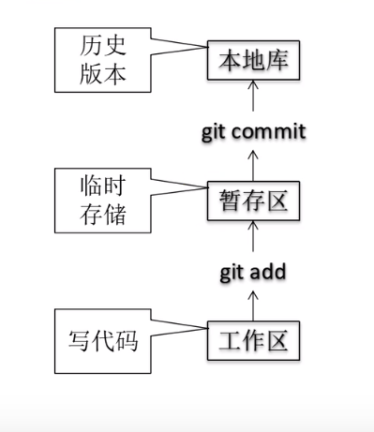

新建的话，必须先git add

修改的话，可以不git add ，直接git commit（包括新修改的） 但是commit之后不能撤回